Buket cvijeća
Uzmi kutiju od jaja. Izradi buket kao što je prikazano na slici. Izreži kutiju i oboji kao što je prikazano na slici. Ukoliko nemaš tempere ili vodene boje, kutiju oboji flomasterom ili bojicama. Uzmi papir, nacrtaj stabljiku i zalijepi kutiju za jaja. U nedjelju (10.5.) pokloni buket mami zajedno sa čestitkom i cvijetom.
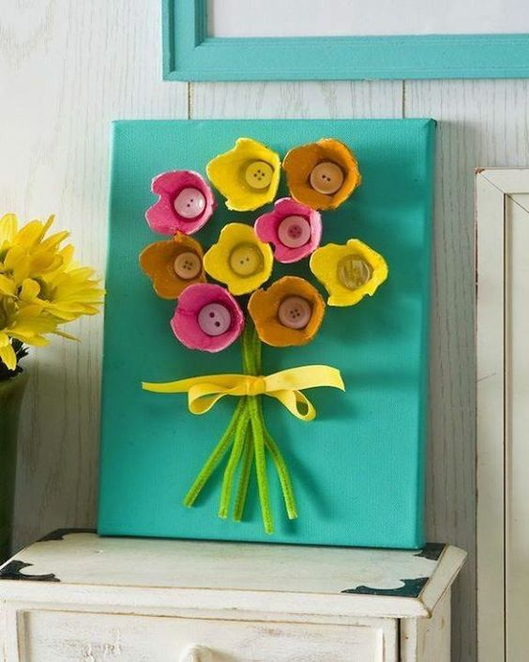

Preuzeto s: https://www.pinterest.com/pin/858498747706786803/

